1. Создать необходимые объекты (представления, индексы, последовательности и пр.) для базы данных для СУБД SQL Server, разработанной в *Лабораторной работе 1.*

Результат - отчет, состоящий из: списка таблиц с указанием атрибутов (название, тип данных, ограничения, назначение), списка прочих объектов (тип объекта, наименование, назначение, зависимые объекты) отдельно для СУБД SQL Server и Oracle.

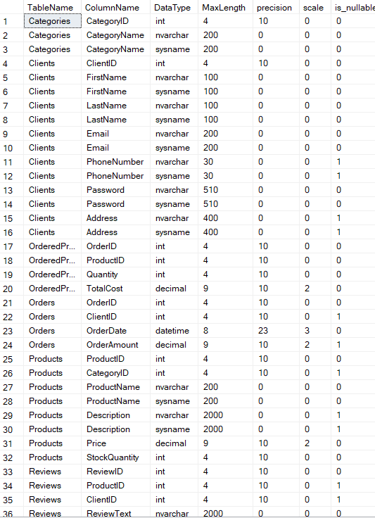





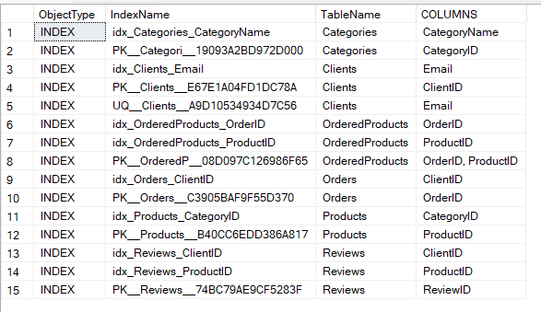



Для продуктов, которых мало в запасе:

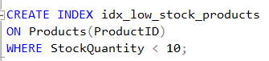

Для поиска отзывов на продукты, отсортированные по рейтингу:



1. Создать необходимые объекты (представления, индексы, последовательности и пр.) для базы данных для СУБД Oracle, разработанной в *Лабораторной работе 1*.

CREATE SEQUENCE seq_clients START WITH 1;

CREATE SEQUENCE seq_categories START WITH 1;

CREATE SEQUENCE seq_products START WITH 1;

CREATE SEQUENCE seq_orders START WITH 1;

CREATE SEQUENCE seq_reviews START WITH 1;

Таблицы и атрибуты:

1. Clients (Клиенты)

ClientID (Идентификатор клиента) - NUMBER

FirstName (Имя) - NVARCHAR2

LastName (Фамилия) - NVARCHAR2

Email (Электронная почта) - NVARCHAR2

PhoneNumber (Номер телефона) - NVARCHAR2

Password (Пароль) - NVARCHAR2

Address (Адрес) - NVARCHAR2

2. Categories (Категории)

CategoryID (Идентификатор категории) - NUMBER

CategoryName (Название категории) - NVARCHAR2

3. Products (Продукты)

ProductID (Идентификатор продукта) - NUMBER

CategoryID (Идентификатор категории) - NUMBER

ProductName (Название продукта) - NVARCHAR2

Description (Описание) - NVARCHAR2

Price (Цена) - DECIMAL

StockQuantity (Количество на складе) - NUMBER

4. Orders (Заказы)

OrderID (Идентификатор заказа) - NUMBER

ClientID (Идентификатор клиента) - NUMBER

OrderDate (Дата заказа) - DATE

OrderAmount (Общая сумма заказа) - DECIMAL

5. OrderedProducts (Заказанные продукты)

OrderID (Идентификатор заказа) - NUMBER

ProductID (Идентификатор продукта) - NUMBER

Quantity (Количество) - NUMBER

TotalCost (Общая стоимость) - DECIMAL

6. Reviews (Отзывы)

ReviewID (Идентификатор отзыва) - NUMBER

ProductID (Идентификатор продукта) - NUMBER

ClientID (Идентификатор клиента) - NUMBER

ReviewText (Текст отзыва) - NVARCHAR2

Rating (Оценка) – NUMBER

Зависимости

1. Таблица Clients (Клиенты):

Первичный ключ (PK): ClientID

1. Таблица Categories (Категории):

Первичный ключ (PK): CategoryID

1. Таблица Products (Продукты):

Первичный ключ (PK): ProductID

Внешний ключ (FK): CategoryID, связанный с таблицей Categories (CategoryID)

1. Таблица Orders (Заказы):

Первичный ключ (PK): OrderID

Внешний ключ (FK): ClientID, связанный с таблицей Clients (ClientID)

1. Таблица OrderedProducts (Заказанные продукты):

Первичный ключ (PK): (OrderID, ProductID) – составной ключ

Внешний ключ (FK): OrderID, связанный с таблицей Orders (OrderID)

Внешний ключ (FK): ProductID, связанный с таблицей Products (ProductID)

1. Таблица Reviews (Отзывы):

Первичный ключ (PK): ReviewID

Внешний ключ (FK): ProductID, связанный с таблицей Products (ProductID)

Внешний ключ (FK): ClientID, связанный с таблицей Clients (ClientID)

Последовательности

CREATE SEQUENCE seq_clients START WITH 1;

CREATE SEQUENCE seq_categories START WITH 1;

CREATE SEQUENCE seq_products START WITH 1;

CREATE SEQUENCE seq_orders START WITH 1;

CREATE SEQUENCE seq_reviews START WITH 1;

Процедура

AddClient(

pFirstName NVARCHAR2,

pLastName NVARCHAR2,

pEmail NVARCHAR2,

pPhoneNumber NVARCHAR2,

pPassword NVARCHAR2,

pAddress NVARCHAR2

)

Описание: для добавления нового клиента.

Функция

CountProductsInCategory(pCategoryID NUMBER) RETURN NUMBER

Описание: для подсчета количества продуктов в определенной категории.

Индекс

CREATE INDEX idx_product_name ON Products(ProductName);

Представление для отображения информации о заказах и сумме заказанных продуктов:

CREATE OR REPLACE VIEW OrdersWithTotalCost AS

SELECT o.OrderID, o.ClientID, o.OrderDate, o.OrderAmount, SUM(op.TotalCost) as TotalCostOfProducts

FROM Orders o

JOIN OrderedProducts op ON o.OrderID = op.OrderID

GROUP BY o.OrderID, o.ClientID, o.OrderDate, o.OrderAmount;